физиология дыхания
Пранаяма — это нечто большее, чем просто управление дыханием. Ее главная цель состоит в пробуждении праны, поддержании здоровья ума и тела и подготовке человека к осознанию более тонких уровней бытия. Однако для того, чтобы лучше понимать и выполнять пранаяму, полезно изучить физиологию дыхательной системы. Управление этой системой — один из главных шагов к пробуждению пранического осознания.
Обмен веществ.
Наше существование зависит от постоянного поступления пищи, воды и воздуха. Они необходимы для правильного обмена веществ. Процесс обмена веществ представляет собой сложную клеточную деятельность, в ходе которой клетки тела, в соответствии с потребностями организма, вырабатывают и расщепляют те или иные вещества. В этом процессе происходит накопление и высвобождение энергии для всех сложных функций организма.
Одним из веществ, наиболее важных для поддержания жизни, является кислород воздуха. Он требуется для многих химических реакций, в которых в качестве отходов образуются углекислый газ и вода. Деятельность, посредством которой кислород из атмосферы вводится в легкие и попадает в кровоток, называется дыханием.
Существуют два основных уровня дыхания: первый из них имеет место в легких, и называется внешним дыханием. Дыхательные мышцы втягивают воздух в легкие, чтобы кровь могла поглощать кислород и доставлять его к клеткам. Одновременно углекислый газ, который выделяется из клеток, выбрасывается в воздух. Второй тип дыхания происходит в самих клетках и называется внутренним дыханием. Из кровотока в клетку поступает кислород, а из клетки в кровь выделяется углекислый газ, который она несет обратно к легким для его высвобождения в атмосферу в процессе внешнего дыхания.
Структура и функция дыхательной системы.
Воздух входит в тело и выходит из него через две ноздри. Внутри них имеются грубые волоски, которые служат первоначальным барьером от пыли и других чужеродных объектов. Ноздри разделены костно-хрящевой тканью, которая называется носовой перегородкой. Кроме того из боковых стенок ноздрей выступают кости, именуемые носовыми раковинами. Они значительно увеличивают площадь внутренней поверхности носа, соприкасающейся с входящим воздухом, а также создают в воздухе вихри, способствующие оседанию пыли и инородных частиц. Это в свою очередь позволяет теплым и влажным слизистым оболочкам очищать и увлажнять воздух, поступающий в легкие, а также регулировать его температуру. Пыль застревает в слизи и выталкивается назад в глотку крохотными волосками, именуемыми цилией, которыми покрыта слизистая оболочка носа. Они совершают плавные подметающие движения в направлении глотки.
Вдыхаемый воздух увлажняется слезной жидкостью. Эту жидкость вырабатывают железы, находящиеся в глазах. Она непрерывно поступает в нос через слезноносовой проток. Только когда существует избыток этой жидкости, как, например, при плаче, инфекции, или раздражении глаз, она выходит из глаз в виде слез. В ином случае она постоянно поступает в нос для увлажнения вдыхаемого воздуха. В течение дня образуется почти литр этой жидкости. В слизистой оболочке носа имеются кровяные капилляры, которые согревают вдыхаемый воздух до температуры тела. В лицевых костях имеются полости, соединяющиеся с носом. Вдыхаемый воздух входит в эти Полости, образуя вихревые течения и тем самым заставляя пыль оседать. Эти полости называются придаточными пазухами носа.
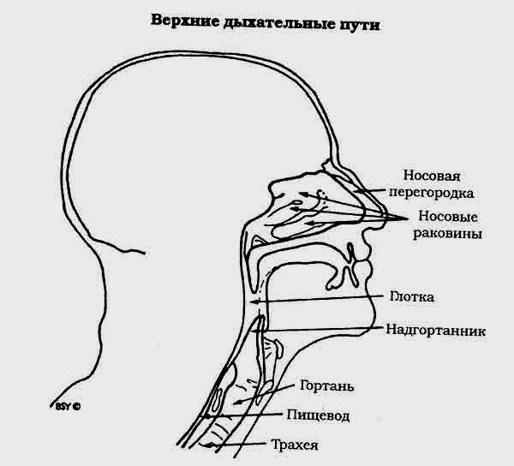
Таким образом, нос действует как кондиционер, очищая, увлажняя и согревая вдыхаемый воздух. Без этого предварительного «кондиционирования» легкие бы высыхали или забивались пылью и были бы восприимчивы к инфекциям.
Из пазух носа воздух попадает в глотку, находящуюся вверху горла. Затем он проходит в гортань, которая начинается в месте соединения проходов для пищи (пищевода) и для воздуха (трахеи). Движением пищи, жидкости и воздуха управляет надгортанник - клапан из хрящевой ткани, который закрывает гортань при глотании. Гортань состоит из хряща, и в ней имеются голосовые связки, с помощью которых мы издаем звуки. Из гортани воздух входит в трахею, или дыхательное горло. Это трубка, состоящая из хрящевых колец и мышечной ткани, которые постоянно держат ее открытой. На стенках трахеи имеются крохотные волоски, называемые цилией, которые совершают быстрые движения, направленные вверх, удаляя всякую пыль, пыльцу растений, или другие мелкие инородные объекты, чтобы они не могли попасть в легкие.
Нижний конец трахеи разветвляется на две меньшие трубки, называемые левым и правым основными бронхами. Эти бронхи далее подразделяются, подобно ветвям перевернутого дерева, на меньшие бронхиолы, которые проходят через легкие. В более крупных бронхах, как и в трахее, имеются хрящи и небольшие гладкие мышцы, которые не дают им закрываться. Однако по мере того как эти бронхиальные трубки становятся меньше, хрящ исчезает и остаются только чехол из мышечной и соединительной ткани и внутренняя слизистая оболочка, пронизанная волосками цилии.
Бронхиолы заканчиваются в маленьких расширенных воздушных мешочках, называемых альвеолами; они покрыты внутри сетью капилляров и в них происходит обмен кислорода и углекислого газа между кровью и воздухом. Общая поверхность альвеол составляет около пятидесяти квадратных метров, что примерно в двадцать раз больше площади поверхности тела. Таким образом, внутреннее строение легких похоже на дерево, главному стволу которого соответствует трахея, ветвям - бронхи и бронхиолы, а листьям — альвеолы.
Легкие.
У человека имеются два легких, по одному с каждой стороны груди, разделенные сердцем и его главными кровеносными сосудами. В незагрязненном состоянии легочная ткань имеет розовую окраску, обусловленную множеством пронизывающих ее кровяных капилляров. Она эластична и имеет пористую, губчатую структуру, и из-за воздуха, содержащегося в ее альвеолах, она легче воды. Правое легкое состоит из трех долей или отделов, тогда как левое легкое имеет только две доли, поскольку место в левой части грудной клетки занимает сердце.
Легкие помещаются внутри грудной клетки. Под легкими находится диафрагма, отделяющая их от желудка, печени и других органов брюшной полости. Легкие окружены двойной оболочкой, называемой плеврой, которая создает смазывающую прослойку между легкими и внутренней поверхностью грудной клетки при дыхательных движениях.
Кровь, возвращающаяся в сердце из различных органов и тканей тела, имеет более темную окраску, поскольку в ней мало кислорода и много углекислого газа. Сердце прокачивает ее через легкие, где она насыщается кислородом и освобождается от углекислого газа. Выходящая из легких оксигенированная кровь, которая имеет ярко-красный цвет, поступает обратно в сердце и затем снова прокачивается через все тело.
Грудная клетка.
Легкие и сердце находятся в грудной клетке, или грудной полости. Грудная клетка образована костями, хрящами и мышцами, которые обеспечивают движение воздуха в легкие и из легких. Сами легкие пассивны, расширяясь и сокращаясь только за счет движения стенок и дна грудной полости.
Грудная полость ограничена сзади двенадцатью грудными позвонками, спереди — грудиной, и по бокам - двенадцатью парами ребер, которые окружают сердце и легкие, выходя из позвоночника и соединяясь с грудиной. Грудная клетка защищает эти жизненно важные органы от повреждения. В промежутках между ребрами имеются межреберные мышцы, которые соединяют ребра и придают подвижность всей грудной клетке. На обоих концах ребер имеются сочленения, благодаря которым они могут двигаться вверх и вниз, подобно ручке черпака.
Диафрагма.
Грудная клетка способна обеспечивать лишь ограниченное расширение и сокращение легких. Большую часть дыхательного движения выполняет диафрагма. Это состоящая из мыши и сухожилий куполообразная пластина, прикрепленная к нижним ребрам и выдающаяся вверх в грудную полость. Она образует разделяющий барьер между грудной полостью и брюшной полостью. Через отверстия в диафрагме проходят пищевод, блуждающий нерв и главные артерия и вена, ведущие в нижнюю часть тела и из нее.
Вдох обеспечивается сокращением диафрагмы, которая уменьшает свою выпуклость вверх и движется вниз. Это движение увеличивает объем грудной полости, создавая отрицательное давление, вследствие чего воздух втягивается в легкие. Движение дополняют межреберные мышцы, которые также помогают расширению грудной клетки. Нормальный выдох происходит в результате пассивного возврата грудной клетки и диафрагмы в исходное состояние, когда эти мышцы расслабляются и принимают свою первоначальную форму.
Диафрагма и брюшные мышцы действуют подобно кузнечному меху, расположенному в основании грудной полости, втягивая воздух в легкие и выталкивая его из них. Для повышенного потребления воздуха могут приводиться в движение наружные межреберные мышцы, а также мышцы шеи и плечевого пояса. В таких условиях выдох также становится активным процессом, в котором для ускоренного выбрасывания воздуха требуется дополнительное усилие. Оно обеспечивается, главным образом, за счет сокращения брюшных мышц, тянущих нижние ребра вниз и толкающих содержимое брюшной полости вверх, надавливая на диафрагму. Мышечные усилия образуются и для вдоха, и для выдоха. Однако в состояниях отдыха и в большинстве видов обычной деятельности достаточно одного действия диафрагмы. Движение диафрагмы массирует и стимулирует органы брюшной полости, помогая процессам пищеварения, усвоения и выделения.
Объемы дыхания.
Средний объем вдоха при обычном спокойном дыхании, называемый «экскурсирующим объемом» («А» на графике ниже), составляет около половины литра, хотя полное количество воздуха, которое можно вдохнуть, может достигать 4,5-5 литров. Это называется жизненной емкостью. Выше и ниже экскурсирующего объема всегда имеется резервный объем (соответственно, «С» и «В» на графике), так что как вдох, так и выдох можно увеличивать. Кроме того, имеется определенный объем воздуха, который всегда остается в легких, независимо от того, насколько полный выдох мы делаем; он называется остаточным объемом («Е» на графике), и составляет чуть более одного литра. Таким образом, хотя жизненная емкость может составлять 5 литров, полный объем легких будет около 6 литров.
Во вдыхаемом атмосферном воздухе содержится около 79% азота (который не играет никакой роли в процессе дыхания), 20% кислорода и 0,04% углекислого газа. Естественно, что воздух, выходящий из легких, содержит то же количество азота, однако содержание кислорода в нем уменьшается примерно до 16%, а содержание углекислого газа возрастает до 4,04%. Кроме того выдыхаемый воздух теплее и более влажный, поскольку из легких выходят пары воды, в чем можно убедиться, подышав на зеркало. При выдохе может теряться до 20% тепла тела.
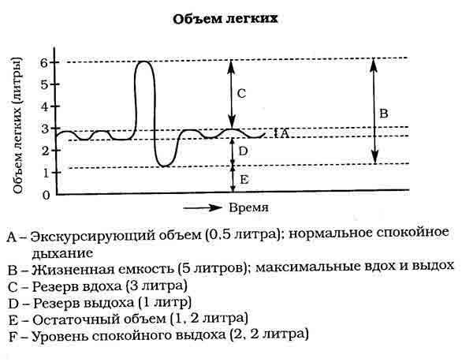

Управление дыханием.
Большинство взрослых людей дышат со средней скоростью около пятидесяти вдохов в минуту. Частота дыхания и количество вдыхаемого воздуха значительно меняются в зависимости от физического, умственного и эмоционального состояния, а также под влиянием факторов внешней среды. Механизмом дыхания управляют два основных фактора: нервный контроль и химический контроль, который связан с количеством кислорода и углекислого газа в крови.
Центр управления дыханием находится в основании головного мозга, в продолговатом мозге. Он посылает нервные импульсы по позвоночным нервам к диафрагме и межреберным мышцам. Это моторные импульсы — они активируют движения дыхательных мышц для вдыхания воздуха. В результате расширения мелких бронхиол и альвеол генерируются сенсорные, или афферентные импульсы, которые движутся к продолговатому мозгу по блуждающему нерву.
Дыханием управляют две главные области мозга: общие для всех животных бессознательные примитивные центры ствола мозга, которые позволяют нам дышать бессознательно, и кора головного мозга. В нормальных условиях управление Дыханием осуществляется бессознательно. Нам не нужно думать, когда делать вдох или выдох. Нервное управление дыханием определяется, главным образом, уровнями углекислого «паза в крови. Углекислый газ представляет собой отход обмена Веществ. В периоды повышенной активности процессов обмена веществ, например при физической работе, более высокие уровни углекислого газа в крови заставляют продолговатый мозг посылать сигналы для увеличения частоты и глубины дыхания, чтобы ускорить выведение углекислого газа из организма.
Частота и глубина дыхания зависят от таких факторов, как продолжительная физическая нагрузка (когда повышается активность обменных процессов), эмоции, например, страх или внезапный испуг, боль или сенсорные импульсы, как в случае, тело погружается в холодную воду.
Побуждение дышать - один из самых мощных и примитивных инстинктов. Любую попытку задержать дыхание на слишком продолжительное время, в конце концов, автоматически пресекает бессознательная активность ствола мозга, вызывающая желание снова вздохнуть.
Желание дышать, потребность в кислороде — это фундаментальное влечение тела. Без непрерывного поступления кислорода в мозг через 3-4 минуты может произойти его необратимое повреждение, и даже смерть. Такая тонкая настройка процессов жизнедеятельности требует надежного контроля и уравновешивания на протяжении всей нашей жизни. Без развитого осознания мы полностью зависим от этого непрерывного бессознательного процесса.
Свами Ниранджанананда Сарасвати.

Анатомия и физиология органов дыхания
Что нужно знать об анатомии и физиологии органов дыхания?

Газообмен
Задача органов дыхания - обеспечение органов жизненно необходимым кислородом и выделение в окружающую среду углекислого газа как конечного продукта обмена веществ . В результате той роли, которую играют лёгкие в процессе газообмена, лёгкие становятся важным регулирующим органом и в кислотно-щелочном балансе. Так при кислородной недостаточности наступает переокисление крови и тем самым нарушается обмен веществ в клетках, - процесс, который наблюдается в продвинутой стадии в лёгких при данной патологии.
Дыхательные пути, прежде всего нос, служат и для обогрева, увлажнения и очищения вдыхаемого воздуха.

Дыхательные пути
Дыхательные пути - это путь воздуха от ротового и носового отверстий до лёгочных пузырьков (альвеол). Воздухоносные пути расположены вне грудной полости (внеторакально) и в грудной полости (внутриторакально). К дыхательным путям, расположенным вне грудной полости, относятся рот, носо- и ротоглотка, гортань, трахея. Трахея делится на два ствола бронхов, ведущих к левому и правому лёгкому. Отсюда бронхи разветвляются справа на три, слева - на два долевых бронха, потому что правое лёгкое состоит из трёх, левое - из двух долей. От них отходят сегментарные бронхи, снабжающие более мелкие участки лёгких (сегменты).

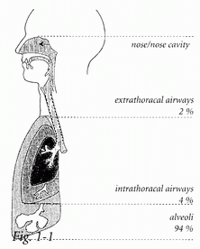 | 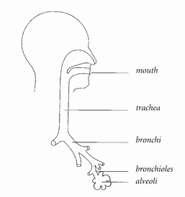
После последующего 22-разового деления (разветвления бронхиального дерева) терминальный бронх впадает в лёгочные пузырьки (альвеолы). Они состоят из тонкого клеточного слоя, под которым находятся кровеносные сосуды (капилляры), с помощью которых происходит газообмен. Большие и мелкие бронхи выстланы слизистой оболочкой, покрытой ресничками (цилии), которые отсутствуют в концевых бронхах и в альвеолах.

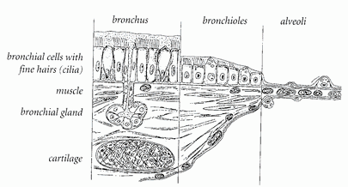
Рис. 1-3. Строение стенки: бронх, бронхиола, альвеола
(бронхиальные клетки с ресничками, мускулатура, бронхиальный лимфоузел, хрящ)
Бронхи окружены слоем мышц и стабилизированы хрящевыми кольцами, препятствующими спаданию бронхов при выдохе. И только"после 12-го деления (это уже бронхиолы) - без хрящей. С помощью мускулатуры бронхи могут сужаться (например, при астме) или расширяться (лекарства, стимулирующие дыхание, воздействие адреналина при чувстве радости).
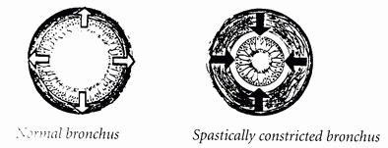
Рис. 1-4 Нормальный бронх Спазматически суженный бронх
Мелкие дыхательные пути заканчиваются в лёгочных пузырьках. Мелкие пустые мешочки, имеющие форму сот или шариков диаметром от 0,1 до 0,3 мм, покрыты поверхностно-активным веществом ( сурфактант). Вместе с эластичными волокнами, окружающими альвеолы, оно предотвращает спадание ткани. | 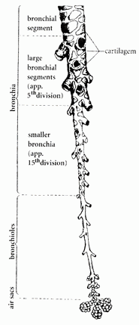  Рис. 1-5  От бронха к лёгочным пузырькам (по Netter)

Примерно через два месяца после рождения ребёнка альвеолы в функциональном отношении достаточно развиты. Новые альвеолы лёгких наиболее интенсивно образуются примерно до трёх лет. После этого прекращается образование новых альвеол, увеличивается только их размер пока грудная клетка не достигнет окончательного объёма.

Рис. 1-6  Капиллярная система артерий и вен, окружающая альвеолы (по Cegla)  - легочная артерия (кровь, бедная О2)  - бронхиола  - легочная вена (кровь,  насыщенная О2) | 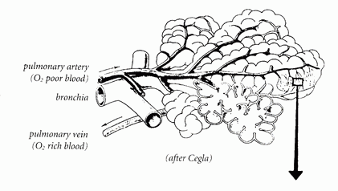
Альвеолы лёгких покрыты тончайшими кровеносными сосудами (капиллярами). Кислород, вдыхаемый с воздухом, в альвеолах поглощается эритроцитами, углекислый газ попадает из крови в альвеолы. | углекислый газ кислород  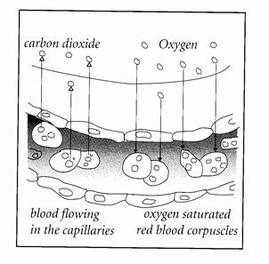  кровь течет в капиллярах кислород насыщает эритроциты

ЛЁГКИЕ И ГРУДНАЯ КЛЕТКА
Грудная или торакальная полость состоит из костного каркаса, рёбер и позвоночного столба. Рёбра подвижно соединены с позвоночным столбом. Внизу грудная полость заканчивается куполообразной мышечной перегородкой - диафрагмой.
Рёбра связаны между собой мышцами и активно участвуют в процессе дыхания. Лёгкие покрыты висцеральной плеврой (Pleura pulmonalis или visceralis), и с внутренней стороны плотно прилегают к грудной полости. Грудная полость тоже покрыта тонкой слизистой плёнкой - (Pleura parietalis) -пристеночной или париетальной плеврой. Слой жидкости, находящийся в узкой щели между двумя слизистыми оболочками, препятствует образованию трения при движении лёгких, и способствует прочному сцеплению висцеральной плевры с рёберной плеврой. Таким образом лёгкие подвешены в грудной полости и следуют движениям грудной клетки, и наоборот, грудная клетка следует эластичной тяге лёгких при выдохе.
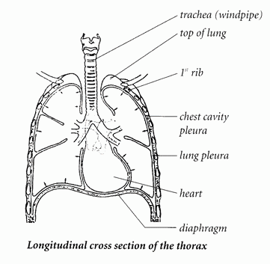

Как мы дышим ?
Вдох и выдох воздуха происходят благодаря ритмичным движениям органов дыхания. Это лёгкие, грудная клетка с относящейся к ней мускулатурой, диафрагма и брюшная стенка.

Грудная полость при вдохе
Эластичная ткань лёгких обладает свойством сокращаться, в то время как грудная клетка скорее тяготеет к тому, чтобы оставаться в положении вдоха. Вдох происходит благодаря тому, что дыхательная мускулатура поднимает и расширяет грудную клетку, диафрагма опускается; при этом должно быть преодолено эластичное сопротивление грудной клетки и лёгких.
При потоке воздуха во время вдоха и выдоха через систему труб дыхательных путей различного диаметра возникает сопротивление, так называемое противодействие току воздуха. Итак, вдох - это активный процесс.
При вдохе в дыхательных путях возникает более низкое давление по сравнению с атмосферным давлением. Благодаря этому воздух может пройти в дыхательные пути. Выдох происходит потому, что 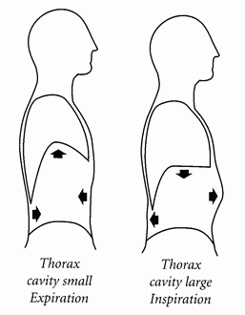лёгкое, расширенное во время вдоха, сжимается. Следовательно, при дыхании в покое вдох активный, выдох - пассивный процесс.
Во время выдоха в результате сжатия лёгких поднимается давление в бронхах и альвеолах по сравнению с атмосферным давлением и воздух устремляется наружу.
Самая главная дыхательная мышца - диафрагма. Она движется вниз в направлении живота, как поршень с возвратно-поступательным движением в автомашине, и расширяет при этом лёгкие. Движение диафрагмы изображено на рисунке, данном выше. При выдохе диафрагма движется вверх. При напряжённом дыхании или сильном выдохе (например, FET) выдох поддерживается мышцами живота.
При дыхании в покое у взрослых 2/3 воздуха перекачивается в лёгкие диафрагмой и только 1/3 - грудной клеткой.

Йога внутреннего тепла (туммо)

Йога внутреннего тепла, или туммо (тиб. gtum mo) – это уникальная тибетская практика, с помощью которой человек учится управлять жизненными энергиями тела.
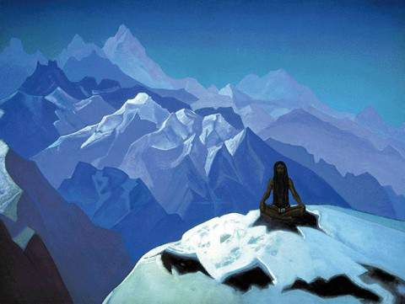
"На вершине" Н. Рерих

Первые описания практики туммо на Западе появились благодаря известной французской путешественнице и исследовательнице Тибета А. Давид-Неэль (1868–1969). Вот что она пишет в книге «Магия и тайна Тибета»:
«Слово «туммо» означает «тепло», но не обычное тепло, для которого в тибетском языке есть другое слово, а особый вид мистического тепла…, согревающего отшельника, который способен его вызвать... Приятное ощущение тепла, распространяемое по всему телу – цель этой практики…
Иногда тренировки в туммо завершаются своеобразным экзаменом. В морозную зимнюю ночь тех, кто считает себя способным победоносно пройти испытание, ведут на берег реки или озера; если все водные потоки в районе замерзли, во льду делают отверстие. Выбирают ветреную лунную ночь – такие ночи не редкость на Тибете в зимние месяцы. Неофиты сидят на земле, скрестив ноги и сняв одежду. В ледяную воду опускают куски ткани; каждый обёртывается в такой кусок и должен высушить его своим телом. Как только ткань высыхает, её снова погружают в воду и обёртывают ею тело послушника, чтобы он снова её высушил. Операцию проделывают до рассвета. Того, кто высушит больше всех кусков, признают победителем соревнования…
В соответствии с древними правилами нужно высушить, по крайней мере, три куска ткани, чтобы получить право носить белую хлопчатобумажную юбку – знак мастера туммо. Но сомневаюсь, что это правило строго исполняется и в наши дни».

Сегодня на Западе принято считать, что практика туммо – это, прежде всего, умение изменять температуру тела, которое позволяет с лёгкостью переносить любые экстремальные холода. В действительности так оно и есть, но не стоит забывать, что тибетские ламы вкладывают в туммо особый мистический смысл. Для них это в первую очередь практика духовная, которая учит правильно использовать и направлять энергии.

НЕМНОГО ИСТОРИИ
Йога внутреннего тепла является первой ступенью древнеиндийской системы «Шести практик», которую тибетцы называют «Механизмом тела». В Тибете она появилась благодаря монаху Наропе в XI веке и сохранилась во многих школах тибетского буддизма.
Считается, что самая мощная и эффективная передача «Шести практик» существует сегодня в школе гелуг-па. Дело в том, что к моменту основания традиции гелуг, а это XIV век, учение о «Шести практиках» несколько видоизменилось. В нём образовались некоторые погрешности. Дже Цонкапа, наставник Далай-ламы I, приняв учение от мастеров другой тибетской школы – кагью – написал собственный трактат под названием «Книга трёх воззрений». При этом он потратил много сил на то, чтобы устранить все погрешности и максимально точно разъяснить ключевые моменты учения. С тех пор внутри школы гелуг секреты «Шести практик Наропы» передавалось особенно бережно.

КАК РАБОТАЕТ ЙОГА ВНУТРЕННЕГО ТЕПЛА
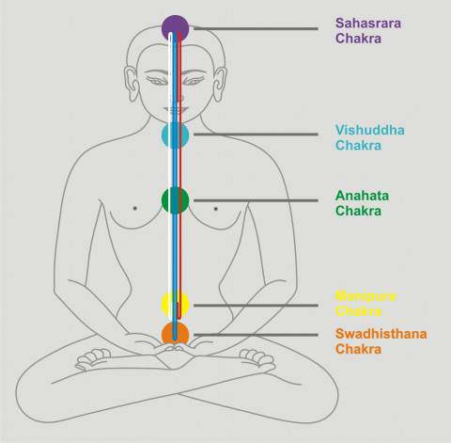
Практикуя йогу внутреннего тепла, адепты тибетских буддийских школ используют специальную технику. Она включает в себя особые упражнения, способы дыхания и медитации. Во время такой практики прана втягивается в центральный энергетический канал, проходящий вдоль позвоночного столба. На рисунке он синего цвета. В результате энергетические потоки постепенно успокаиваются, перестают конфликтовать друг с другом, чакры расширяются. Именно это – первая задача практикующего йогу и база для освоения всех последующих ступеней «Шести практик». Тибетские йоги утверждают, что правильное и гармоничное течение «ветров» (праны) на уровне энергетических каналов даёт возможность совершенствовать практику, продвигаясь также и по духовному пути.
Во время практики неким «мистическим» образом, предположительно в результате растворения праны в центральном канале, вырабатывается туммо – внутренне тепло, которое распространяется по всему телу, согревает его и наделяет особой мистической силой.

ВИДЫ ТУММО
Какая сила заключена в туммо?
Прежде всего стоит сказать, что практикующие йогу внутреннего тепла выделяют три основных категории туммо. Все они также описаны в книге А. Давид-Неэль «Магия и тайна Тибета»:
«Тибетские адепты тайного знания различают несколько видов туммо:экзотерическое туммо, которое возникает спонтанно в ходе особого восторженного состояния и постепенно обертывает мистика «мягкой, теплой мантией богов»; эзотерическое туммо, согревающее отшельника в снежных горах; мистическое туммо лишь отдаленно и фигурально связанное с термином «тепло», так как его основное значение – ощущение «райского блаженства» в этом мире. В тайном учении туммо это также тонкий огонь, согревающий генеративную жидкость и переносящий с ее помощью энергию по всему телу через крошечные каналы, которые называются ца».
Современные исследователи говорят, что экзотерическое туммо наделяет тело способностью к самоисцелению, эзотерическое позволяет выживать в сильнейшие морозы, а мистическое помогает духовному росту.
Сегодня многие тибетцы успешно осваивают эзотерическую практику внутреннего тепла. Некоторым это удаётся ценой собственных усилий, большинству – благодаря инициации и наставлениям от овладевшего знанием мастера. Что касается экзотерической и мистической практик туммо, ими владеют не многие. Лишь единицы сумели освоить все три вида.

НАУЧНЫЕ ИССЛЕДОВАНИЯ
Современна наука рассматривает древнюю практику туммо исключительно с точки зрения особой холодоустойчивости. Достижения в этой области весьма впечатляют и воодушевляют исследователей на дальнейшие поиски.

Гарвардский проект
Пожалуй, стоит начать с экспериментальных данных, которые были получены гарвардской группой учёных в 1981 году. Профессор медицины Герберт Бенсон, собрав команду лучших специалистов, отправился в Гималаи, чтобы исследовать «мистическое» туммо. С помощью Далай-ламы удалось найти трёх монахов, которые к тому моменту практиковали йогу внутреннего тепла уже более шести лет. Все они с удовольствием согласились на участие в исследовании.
Примечательно, что эксперимент проводился в довольно тёплом помещении, не смотря на холодный февраль. На тела всех монахов учёные закрепили несколько датчиков, чтобы непрерывно фиксировать колебания температуры на поверхности кожи. Кроме того, производились измерения частоты сердечного стука (ЧСС), ректальной температуры тела и температуры окружающей среды.
Результаты эксперимента представлены на следующем графике:
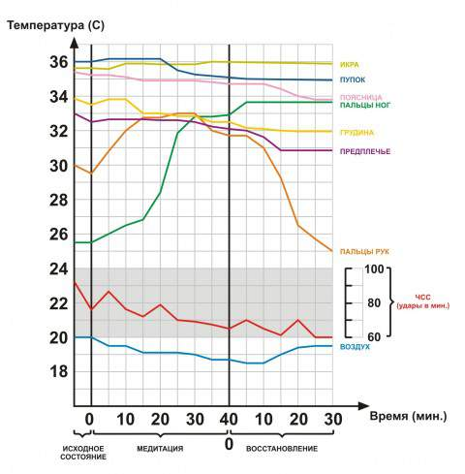Данные эксперимента с испытуемым Ven. J. T.

Суть каждого из трёх экспериментов практически одинакова. Поэтому в пример приведён только один график, который полностью отражает тенденции и на других.
Вот что говорят полученные данные:
- во время медитации значительное повышение температуры было зафиксировано в области пальцев рук и ног;
- показатели в области предплечий, грудины, поясницы, пупка и икр повышались гораздо медленнее. С учётом отклонения температуры воздуха, тенденции едва просматриваются;
- наблюдалось понижение частоты сердцебиения;
- условия не были достаточными для того, чтобы исследовать степень холодоустойчивости практикующих – температура окружающей среды была высокой.

Итоги своего исследования гарвардские учёные резюмировали очень кратко – «эти монахи обладают способностью повышать температуру пальцев рук и ног более чем на 8,3°С». Большего и нельзя было сказать.
В дальнейшем Г.Бенсон продолжил исследования, а в 2001 году даже повторил эксперимент. Но каких-либо новых ценных результатов пока представлено не было.

Эксперименты российских учёных
Исследование гарвардской группы заинтересовало российских учёных, которые отнеслись к туммо более практично. Особый интерес для них представляли физиологические механизмы и их причины во время выполнения медитации. Но обо всём по порядку.
Ещё в советские годы отечественные учёные искали методы повышения устойчивости к экстремальному холоду. В основе исследований лежали знания об особенностях терморегуляции человеческого тела.
Если говорить кратко, то условно организм можно разделить на «ядро» и «оболочку». «Ядро» – это внутренние органы, а «оболочка» – периферические ткани. На уровне «ядра» наблюдается относительное постоянство температуры, а вот температура «оболочки» во многом зависит от окружающей среды.
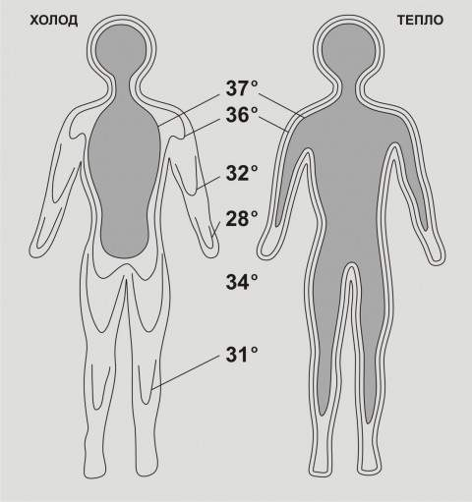
Температура различных областей тела человека в условиях холода и тепла. Затемнённая область – это «ядро» тела.

Тело человека способно выделять тепло лишь двумя способами:
- сокращением мышц (произвольным и непроизвольным);
- усилением термогенеза (тепловыделения) внутренних органов.
Тепло, выделяемое в результате сокращений мышц, не способно согревать «ядро». Механизм терморегуляции действует совершенно иначе – тепло распространяется от «ядра» к «оболочке». Следовательно, нужно выяснить, когда и каким образом запускается механизм термогенеза (тепловыделения) внутренних органов.
Ответ на этот вопрос нашёл отечественный биофизик К.С.Тринчер. Ему удалось обнаружить, что важную роль в терморегуляции организма человека играет лёгочный термогенез. Дело в том, что при кровопотерях, уменьшении содержания кислорода во вдыхаемом воздухе и снижении температуры окружающей среды, возникает состояние гипоксии. Вследствие этого усиливается механизм внутрилёгочного окисления жиров. В итоге возрастает теплопродукция.
По мнению учёных, вышеназванные данные должны позволить раскрыть секреты таинственной практики туммо без привлечения к участию тибетских монахов. Для этого был создан неформальный научный коллектив:
- математик Анатолий Иванов на основе теории Тринчера разработал уникальную модель лёгочного термогенеза;
- физиолог Артём Дёмин профинансировал переводы древних тибетских и индийских текстов закрытых традиций, посвящённых йоге внутреннего тепла;
- биофизик и востоковед Алексей Васильев осуществил те самые переводы;
- биолог Ринад Минвалеев наравне со всеми участвует в исследованиях и экспериментах.
В результате детального анализа полученных сведений был разработан и освоен ряд физических и дыхательных упражнений, позволяющих управлять собственной теплопродукцией. Достигнув удивительных результатов на практике, А.Иванов и Р.Минвалеев решаются на эксперимент, который транслирует киностудия «Фараон». Видеокамеры фиксируют, как учёные высушивают на себе мокрые простыни при температуре -20°С.

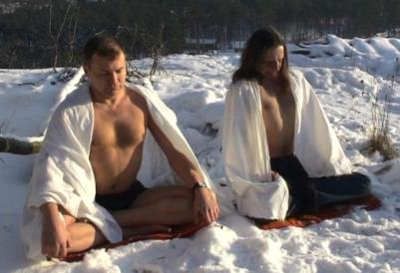
Учёные не останавливаются на достигнутом, они продолжают ставить эксперименты и надеются когда-либо провести испытания совместно с монахами, практикующими туммо.
Р.Минвалеев поясняет: «Всё больше убеждаемся, что легендарная практика туммо – это не чудо, но выработанный веками метод противостояния холоду, который вполне может быть применён для значительного повышения холодоустойчивости лиц опасных профессий…Да и лечебные эффекты почти забытых ныне горных санаториев в свете наших исследований приобретают весьма интересные перспективы для лечения и профилактики многих серьёзных заболеваний…»

ТУММО. ИСЦЕЛЕНИЕ БЕЗ МИСТИКИ
Жанна Вейкина, журналист
Физиологи Санкт-Петербургского университета, возможно, стоят на пороге получения Нобелевской премии. Помогает им в этом… холод, который из врага они умеют превращать в надежного друга и целителя.
То, что холод может исцелять, было замечено очень давно — методике противостояния повреждающему воздействию холодного климата, разработанной в монастырях Тибета, несколько тысячелетий. Это одна из самых закрытых тибетских практик — туммо, описанная европейскими исследователями как «йога внутреннего тепла». Некогда тибетские монахи даже устраивали соревнования: кто сможет высушить за одну зимнюю ночь на обнаженном теле больше мокрых простыней, тот и победил. Любопытно, однако, что в основе туммо лежит, похоже, не некое эзотерическое просветление, а… физиология. Оказывается, важно — всего лишь! —правильно дышать.
Установить это удалось недавно — в 2007–2009 годах — благодаря исследованиям, проводившимся в рамках авторского проекта Ирины Архиповой «В поисках утраченных знаний», направленного на поддержку российской науки.
Как все начиналось
Первым, еще в середине XX века, внимание на связь между дыханием и возможностью разогрева человеческого организма обратил советский ученый Карл Тринчер, исследовавший так называемый гипоксический парадокс (человек в условиях недостатка кислорода начинает потреблять его еще больше). Ученый предположил, что в определенных условиях организм может разогреваться, сжигая основной запас энергии тела — липиды (в просторечии именуемые жирами) — непосредственно в легких. «Легкие — единственный орган, где жиры, реагируя с кислородом, сгорают напрямую. Без всяких ферментов», — писал Тринчер.
Его исследования были забыты на десятилетия и вновь привлекли внимание отечественных ученых лишь в новом тысячелетии. Ими заинтересовались физиолог Ринад Минвалеев и математик Анатолий Иванов, работавшие над теорией управления организмом человека. Развивая теорию Тринчера, Анатолий Иванов построил математическую модель, из которой следовало, что человеческий организм способен выработать количество тепла, достаточное для противостояния морозу в течение длительного времени. А доказать это сумел Ринад Минвалеев, который, основываясь на переводах уникальных свитков, посвященных традиции туммо, выполненных филологом Алексеем Васильевым, смог проделать тоже самое, что и тибетские монахи.
Так было положено начало разработке нового научного метода повышения холодоустойчивости человека. Однако дальнейшие исследования — проверка на значительном количестве добровольцев, определение измеряемых параметров, определение противопоказаний — требовали колоссальных вложений энергии и финансов, которые появились благодаря Ирине Архиповой. Произошло это в 2006 году.
Ирина, и по сей день совмещающая руководство киностудией исторического фильма «Фараон» с должностью пресс-атташе Федерации фристайла России, рассказывает: «В тот год я очень болела: пневмония — это тяжело. Антибиотики, длительная реабилитация. Почти нет сил, а работа у меня просто атомная. Одна только съемка соревнований по фристайлу длится почти шесть часов. На морозе!.. А еще подготовка к трансляции, сценарии… Я лежала в больнице, когда подруга посоветовала сходить на семинар Ринада Минвалеева. И я, еще не долечившись, отправилась слушать. Потом стала понемножку дышать. И зима прошла «на ура», без всяких болезней. Но все-таки некий скептицизм оставался. Пока 31 января 2007 года в двадцатиградусный мороз я не предложила Ринаду Минвалееву и Антолию Иванову поехать за город и показать их методику в действии…» Ученые провели на снегу без одежды 100 минут, высушив на себе мокрые простыни — это зафиксировано в фильме «В поисках тепла». Так появилось доверие и возникла команда. Следующим шагом должна была быть проверка в горах, на значительной высоте.
Выше гор могут быть?..
Летом 2007 года в рамках проекта «В поисках утраченных знаний» состоялась первая экспедиция — в Приэльбрусье, в Кабардино-Балкарию. На высоту 4500 метров поднялись более 25 человек: ученые, врачи, студенты, журналисты и добровольцы. Погода не слишком благоприятствовала и без того сложному восхождению, однако результаты превзошли все ожидания. Оказалось, что дыхательная практика позволяет противостоять не только холоду, но и горной болезни. При этом биохимические показатели состава крови до и после ее проведения изменялись в положительную сторону: уменьшалось количество липидов, способствующих развитию атеросклероза, и гормона стресса — кортизола (что сулит человеческому организму едва ли вечную молодость!).
Однако оставался, по крайней мере, один вопрос: отличается ли новый метод повышения теплопродукции от тибетской практики туммо, и если отличается, то чем? Ответ на него следовало искать на «Крыше мира», для чего на апрель–май 2008 года запланировали очередную экспедицию, теперь уже в Гималаи, на перевал Ротанг (4000 м). Результаты нового исследования оказались не менее ошеломительными: добровольцы замечательно себя чувствовали даже в ледяной воде водопадов. Но встрече с тибетскими монахами помешали снежный буран и опасность схода лавин. Поэтому исследования решено было продолжить в 2009 году.
Эта, последняя, экспедиция завершилась 15 мая 2009 года. На этот раз к команде присоединились ученые с кафедры физической культуры и спорта СПБГУ, поскольку по результатам состоявшихся в Китае Олимпийских игр стало ясно — именно древние методы повышения выносливости (в сущности, немедикаментозный допинг) позволили китайцам завоевать едва ли не все золотые медали.
И вновь тибетская весна продемонстрировала свой неистовый нрав: сель отрезал половину группы от базового лагеря на высоте более 3500 метров, палатки засыпало снегом, продовольствия не хватало. Но благодаря дыхательной практике никто не пострадал. Более того, по мнению Ирины Архиповой, именно эта форс-мажорная ситуация и позволила всем участникам экспедиции (и здоровым, и не очень) после воссоединения без особенных усилий подняться на перевал Ротанг и провести там контрольные исследования. Особенно фантастическим выглядит следующий эксперимент: несколько членов группы провели, занимаясь дыхательной практикой, полчаса на скальном уступе (высота 3870 м), при температуре –15С и скорости ветра 15–20 метров в секунду, и не испытали ни малейшего дискомфорта; проведенные измерения биохимических параметров крови позволили установить, что в этот период у всех испытуемых резко упал уровень холестерина и «вредных» липопротеинов, чего в обычных условиях не происходит.
Исследования будут продолжены. И если они будут доведены до конца, то, как заметил академик РАМН Николай Александрович Агаджанян, на состоявшейся осенью Международной конференции передовых медицинских технологий это будет первая Нобелевская премия по физиологии после Ивана Федоровича Павлова.

